Hévíz Város Településfejlesztési Koncepciójának és Szerkezeti Tervének felülvizsgálata, előzetes tájékoztatási szakasz

A településfejlesztési koncepcióról, az integrált településfejlesztési stratégiáról és a településrendezési eszközökről, valamint egyes településrendezési sajátos jogintézményekről szóló 314/2012. (XI. 8.) Korm. rendelet 30.§ és 37.§-ban foglaltaknak megfelelően ezúton tájékoztatom, hogy Hévíz Város az érvényben lévő Településfejlesztési Koncepciójának, és Szerkezeti Tervének felülvizsgálatát határozta el, melyről szándékát a 170/2013. (VI.25.) és a 290/2013. (X.30.) önkormányzati határozatként meghozott településfejlesztési döntésben fogalmazta meg. Önkormányzat a felülvizsgálatot a 314/2012. (XI. 8.) Korm. rendelet 30.§ és 36-40.§-ban foglaltaknak teljesülésének biztosításával, együtt, közös eljárásban kívánja lefolytatni (ld: 1. számú melléklet).
Önkormányzat a tervezés előtt döntött a partnerségi egyeztetés szabályairól. (ld:2. számú melléklet), melyeket jelen eljárás során is alkalmazni kíván.
Jelenleg hatályos a 98/2007. (VIII.10.) számú határozattal jóváhagyott Településfejlesztési Koncepció, valamint a 208/2009. (XI.24.) és 106/2013. (IV.29.) számú határozattal módosított Szerkezeti Terv.
A Településfejlesztési Koncepció, és az ezzel összhangban készülő Szerkezeti Terv felülvizsgálatának alapvető indokait, és jelen szakaszban rendelkezésre álló információk alapján, a felülvizsgálat során különösen vizsgálandó szempontokat a 3. számú melléklet mutatja be.
Az épített környezet alakításáról szóló 1997. évi LXXVIII. törvény, az országos településrendezési és építési követelményekről szóló 253/1997. (XII. 20.) Kormányrendelet és a többször módosított, a környezet védelmének általános szabályairól szóló 1995. évi LIII. törvény, valamint az egyes tervek, illetve programok környezeti vizsgálatáról szóló 2/2005. (I. 11.) Kormányrendelet szerint „a település egészére készülő településszerkezeti terv, helyi építési szabályzat és szabályozási terv” esetén környezeti értékelést kell végezni a várható jelentős hatások ellenőrzése érdekében.
A környezetvédelmi munkarész kidolgozása során fegyelembe kell venni a településfejlesztési koncepcióról, az integrált településfejlesztési stratégiával és a településrendezés sajátos jogintézményeiről szóló 314/2012. (XI. 8.) Korm. rendelet szempontjait is.

A fentiek figyelembe vételével összeállítottuk a környezeti vizsgálat tervezett tematikáját (ld: 4. számú melléklet).

Hévíz, 2014. február 10.

Papp Gábor
polgármester

Melléklet:
- számú melléklet: Településfejlesztési döntés
- számú melléklet: Partnerségi egyeztetés szabályai
- számú melléklet: Felülvizsgálat alapvető indokai és különösen vizsgálandó szempontjai.
- Környezeti vizsgálat módszertana és tematikája

1. számú melléklet – településfejlesztési döntés

2. számú melléklet - Partnerségi egyeztetés szabályai

A 271/2013. (X.30.) önkormányzati határozat melléklete

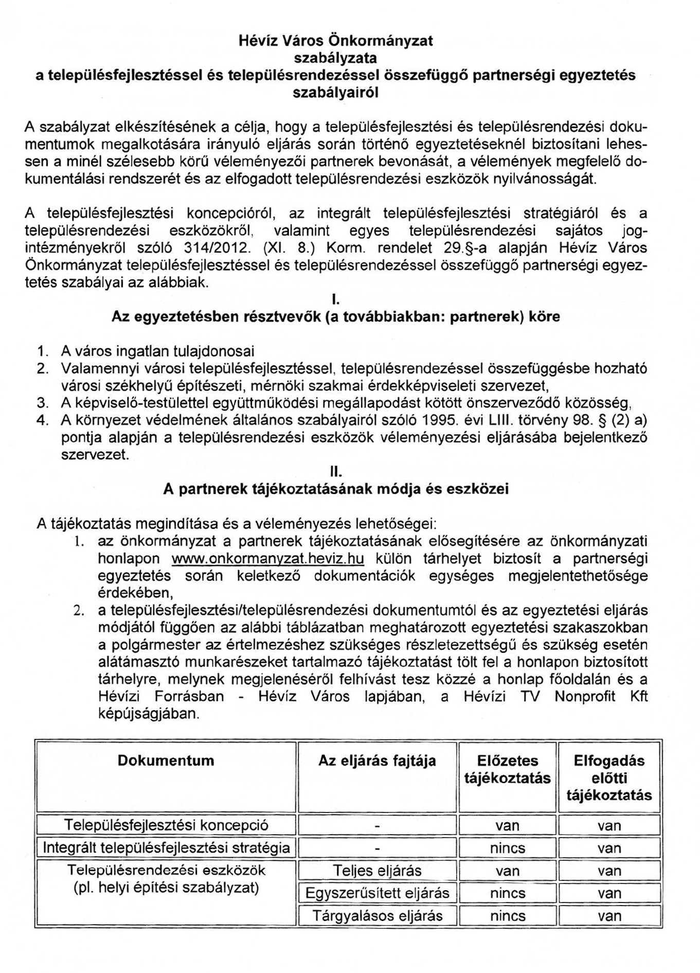

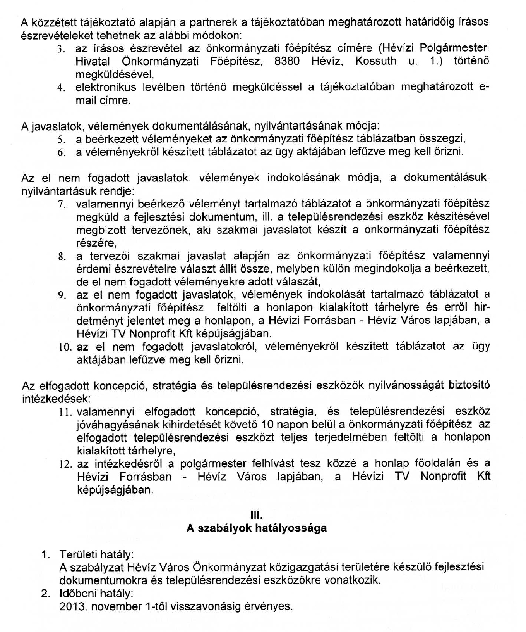

3. számú melléklet - Felülvizsgálat alapvető indokai és különösen vizsgálandó szempontjai.

Településfejlesztés

Hévíz hatályos Településfejlesztési Koncepciója (2007) az alábbi fejlesztési irányokat, célokat fogalmazta meg:
- A fürdőváros alapjainak megerősítése – Városrekonstrukció, épített és közlekedési infrastruktúrafejlesztés prioritás:
- Fenntartható gazdasági struktúra kialakítása - Turizmus fejlesztése prioritás
- Települési arculat, imázs fejlesztése - Településmarketing fejlesztése prioritás
- Városüzemeltetés hatékonyságának növelése - Szolgáltató város fejlesztése prioritás
- A fejlődés környezeti fenntarthatósága feltételeinek megteremtése
Hévíz Város Klíma- és környezetvédelmi Programja
- Fejlődés humán hátterének megteremtése - Humán közszolgáltatási prioritás

Előző prioritások megvalósulásához javasolt legfontosabb projekteket is nevesíti a koncepció.
Hévíz hosszú távú fejlesztési koncepciójában foglaltak megvalósulása esetén:
„Hévíz 2020-ban egyike Európa tíz legismertebb és legkedveltebb exkluzív gyógyfürdőhelyének, ahol az egészségturisztikai szolgáltatásokat sokoldalú, minőségi turisztikai kínálat, valamint az ehhez kapcsolódó megfelelő mennyiségű és színvonalú szálláskapacitás és szolgáltató bázis egészíti ki. Az irányadó gazdasági ágnak számító idegenforgalom megfelelő működése érdekében, illetve annak köszönhetően a város és térsége fejlett infrastruktúrával, kulturált környezettel, vonzó arculattal rendelkezik. Mindezek eredményeként a lakosság számára megélhetési források, színvonalas köz- és egyéb szolgáltatások, művelődési és szórakozási lehetőségek biztosítottak.
Hévíz jövőjét továbbra is Európa legnagyobb, kuriózum termál-gyógytava, és az arra épülő gyógy- és wellness turizmus határozza meg, amit jól kiegészít a konferencia turizmus, a sport rekreációs turizmus és az egyre erősödő családi turizmus. Az ide érkező vendégek többsége továbbra is az 50 év feletti, jómódú, gyógyulni vágyó európai vendég, de növekedik a középkorúak, családosok száma a számukra bővülő wellness fürdő- és programkínálat és a szolgáltatások fejlődése miatt. Hévíz és a vele együttműködő térség a sport turizmus rekreációs, felkészítő helyszíne, amely Zalaegerszeggel és a kistérségi kínálattal együtt jó edzési, esetleg verseny lehetőségeket kínál a téli időszakban is.”
koncepció elkészítését követő 6 évben, a prognosztizáció félidejére, a rögzített fejlesztési célok kis része valósult meg.
És bár Hévíz alapvető adottságai, és céljai nem változtak, az eltelt időszak, a megváltozott gazdasági környezet, a módosuló hazai és EU-s fejlesztési prioritások, és támogatási formák, az időközben megépült új közlekedési kapcsolatok, mind a koncepció szükséges aktualizálását kívánja, mely a célok eléréshez vezető út lépéseit pontosítja, esetleg új lehetőségeket tár fel.

Településszerkezet
Hévíz Város szerkezeti Terve 2001-ben rögzítette a város tervezett fejlődésének térbeli megjelenését, a tervezett területhasználatokat, és a fő infrastruktúra hálózatot. Az ezt követő években történő módosítások a fő szerkezeti elemeket nem érintették, kisebb pontosításokat jelentettek. A 2007-ben készült településfejlesztés koncepcióban foglaltak, és a terv összhangban volt.
Infrastrukturális fejlesztések tekintetében jelentős előrelépés a 76-os út (részbeni) megvalósulása, mely Hévíz megközelíthetőségét határozottan javítja, egyben a városba érkezés pontjait áthelyezi. Ennek a településszerkezetre gyakorolt hatását vizsgálni kell, az új városkapukkal kapcsolatos elvárásokat meg kell fogalmazni. A buszpályaudvarokat, P+R parkolókat, city busz állomásokat a közlekedési hálózatba integráltan kell elhelyezni.

E megépült nyugati főút még inkább felhívja a figyelmet egy hiányzó, K-NY összekötő út szükségességére, mely nem a világörökségi címre pályázó Hévízi tó partján, az országos természetvédelmi területet kettévágva haladva Hévíz keleti és nyugati oldalán futó főutakat köti össze. E szerepet töltené be a több, mint 10 éve tervekben már szereplő, de meg nem épült déli elkerülő út. Ennek szerepét, és helyét jelen tervezés során újra meg kell vizsgálni.
Előzőekkel összefüggésben az Ady Endre utca szerepének megváltozásával a városközponti zöldterületeinek főutcájává, a gyalogos, és kerékpáros útvonalak egyik fő gerincévé, a városközponti közösségi területek új, fontos elemévé válhat. Még jobban felértékelve ezzel az Ady utca alatti, ma alulhasznosított területet, mely a meglévő idegenforgalmi szolgáltatások bővítésének, újak megjelenésének lehet a helyszíne, akár az eddig nem kellően megcélzott fiatalabb generáció számára.
A nagyparkoló térségének, területhasználatait szintén felül kell vizsgálni, a parkoló, kereskedelmi üzletek, piac, üzletház, és a feletti idegenforgalmi fejlesztési területek használatát a mai igények és szándékok ismeretében kell meghatározni.
Hévíz lakóterület-fejlesztés tekintetében jelentős tartalékokkal rendelkezik, a hatályos szerkezeti terv által kijelölt fejlesztési területek beépítése jellemzően még nem indult meg. A mai igények szerint a lakóterület fejlesztésre igénybe vett területek esetében átrendeződés látszik, a beépítésre a város északi részén mutatkozik jelentősebb igény.
Hévíz egykori szőlőhegyét is területhasználati konfliktus jellemzi, annak ellenére, hogy kertes mezőgazdasági terület, ma már szinte kizárólag a borturizmushoz kapcsolódó idegenforgalmi szolgáltatások (vendéglátás, szálláshely szolgáltatás) jellemzik. Ez oly mértékben kiépült, hogy Hévíz idegenforgalmi attrakcióinak egyik jelentős elemévé vált. A terület minőségi fejlesztésének gátja a BTSZ-ben kijelölt területhasználat.
Közlekedés
2010-2011 évben elkészült Hévíz Város közlekedési koncepciója, mely nagytérségi, főút, gyújtőút szinten is jelentős javaslatokat fogalmaz meg, több esetben változatokkal. Továbbá foglalkozik a város belső közlekedési rendjével, a gyaolgos és csillapított zónákkal, a parkolás rendjével, és a citybusz vonalával, állomásaival, a buszpályaudvarok tervezett helyével. Mindezek értékelése után a szakmailag és a város vezetése által támogatott javaslatok beépítését a koncepcióba, és a szerkezeti tervbe, meg kell valósítani.
A Hévízi tó védelme érdekében, már évtizedek óta tervezett, de meg nem valósított déli elkerülő út kérdését újra meg kell vizsgálni, a közlekedési koncepcióban felvetett északi elkerülő, illetve egyéb belső kapcsolatok kontextusában is.
Közmű
A közműellátottság tekintetében az összes közmű a korábbi terveknek megfelelően rendelkezésre áll, a hálózat avultsága, műszaki állapota okoz problémákat, ezért a jelenlegi közműellátottság problémáinak feltárása után a felújításra, rekonstrukcióra váró közművek helyigényeinek biztosítása, valamint a fejlesztési területek bekapcsolása a meglévő rendszerbe, ehhez kapcsolódóan az esetlegesen szükséges fejlesztések megfogalmazása, és megtervezése fontos.
Környezetvédelem
Fennálló környezetvédelmi problémák és konfliktusok feloldása, fejlesztési területeknél a környezetvédelmi elvárások maximális biztosítása, a megválasztott fejlesztési irányokkal és területhasználatokkal a rendelkezésre álló erőforrások, és természeti adottságok tudatos használata, környezethasználati konfliktusok kialakulásának megakadályozása.
Geológia
A város geológiai és hidrogeológiai adottságainak megismerése alapján a forrás és tőzegelőfordulás védelme mellett a gyógyfürdő környéki területfejlesztés problémáinak feltárása, irányainak megfogalmazása lényeges faladat.
Zöldfelület, tájrendezés
Zöldfelületi rendszerében erős hiányosságok vannak, melyek városrészenként eltérőek. Az északi városrészen kritikusak a mennyiségi, és minőségi mutatók zöldfelület tekintetében. Zöldfelületek szabályozásának helyi jogszabályi hátterét ki kell alakítani.

4. számú melléklet – Környezeti vizsgálat módszertana és tematikája

Hévíz Város településfejlesztési koncepciója és településrendezési eszközei környezeti vizsgálatának módszertana

Az általános követelmények figyelembe vételével a tervezési feladat sajátosságait szem előtt tartva a vizsgálat általános szempontjait a következők szerint rögzíthető:

- A környezeti alapállapot és a jellemző környezetterhelések vizsgálata a hatályos előírások, követelmények tükrében.
A vizsgálatok során megállapíthatók a településfejlesztési koncepció és településrendezési eszközeitől elvárt intézkedések köre és egyéb környezetvédelmet érintő javaslatok.
- A tervezési folyamat követi a településfejlesztési koncepcióról, az integrált településfejlesztési stratégiával és a településrendezés sajátos jogintézményeiről szóló 314/2012. (XI. 8.) Korm. rendelet szerinti tervezési folyamatot, nevezetesen a Hévíz Városa által készíttetett településfejlesztési koncepció és településrendezési eszközök tervei alapján a környezeti vizsgálatok elvégzését és a környezeti értékelés dokumentálását. A környezeti értékelés államigazgatási eljárásban történő egyeztetés és a lakosság, valamint civil szervezetek tájékoztatása, bevonása után kerül a Képviselőtestület elé. A környezeti értékelés során az államigazgatási szervek, az érintett lakosság, és a szervezetek módosíthatják, javíthatják a terv minőségét, melyet a szakági tervezők integrálnak az egyes dokumentumokba.
- Az egyeztetési folyamatban esetleg bekövetkező véleményeltéréseket egyeztető tárgyalás keretében – kompromisszumra törekedve – kell tisztázni. A tervet készíttető Hévíz Város Képviselőtestülete illetve a tervezők az eltérő vélemények fenntartása esetén indokolni kötelesek döntésüket.
- A környezeti értékelés készítésénél a Hévíz Város meglévő és környezetvédelmet érintő, területfejlesztési koncepció kialakítására hatással bíró tervei, statisztikai adatok, helyszíni ellenőrző vizsgálatok tapasztalatai, az államigazgatási szervek és közüzemi szervek előzetes véleményei vehetők figyelembe. A környezeti vizsgálatra a rendelkezésre álló időszak nem teszi lehetővé kutatások, ciklusok monitorizálását, így ezek bizonytalanságával készíthetők el a környezeti értékelés dokumentumai.

A környezeti vizsgálat, környezeti értékelés tematikája

A településfejlesztési koncepció és a településrendezési eszközök készítői a jogszabályi követelményeknek, a megfelelő megrendelői akarattal egyezően készítik el a településfejlesztési koncepcióról, az integrált településfejlesztési stratégiával és a településrendezés sajátos jogintézményeiről szóló 314/2012. (XI. 8.) Korm. rendelet szerinti terveket.
A koncepció és a településrendezési eszközök tervezésekor, illetve a dokumentáció szerkesztésekor, dokumentálásakor teljes körűen figyelembe vehető a környezeti értékelés eredményei.

A környezeti értékelés általános tartalmi követelményeit a 2/2005. (I. 11.) Kormányrendelet 4. sz. melléklete tartalmazza.

A területfejlesztési koncepció és a településrendezési eszközök készítésével szemben támasztott követelmények figyelembe vételével, a fent rögzített általános módszertan alapján a környezeti értékelés részletes tematikáját a következők szerint rögzítjük.

- A környezeti értékelés kidolgozási folyamata

Előzmények, módszertan, tematika tartalma, a területfejlesztési koncepció tervezési folyamata más részeihez való kapcsolódás, a kidolgozás egyéb szempontjai összefoglalása.

- A területfejlesztési koncepció készítésének célja és tartalma
A rendelkezésre álló területfejlesztési elképzelések és tervek, alternatívák rövid ismertetése, a területfejlesztési koncepció összefüggése más tervekkel, programokkal.

- A környezeti hatások értékelése, helyzetfeltárás és helyzetelemzés
  - A területfejlesztési koncepció készítése során figyelembe vett tervek és programok
  - A környezeti állapot értékelése és a területfejlesztési koncepció készítése során figyelembe vett meglévő környezethasználatok.
A talaj és a vizek védelme
A jelenlegi állapot elemzése, helyzetértékelése, a talaj- és vízvédelmi követelmények.
A levegőminőség védelme
A jelenlegi állapot elemzése, helyzetértékelése, a levegőtisztaság-védelemmel kapcsolatos követelmények.
Hulladékgazdálkodás
A jelenlegi helyzet elemzése, helyzetértékelése, a hulladékgazdálkodással szemben támasztott követelmények.
Zaj elleni védelem
A jelenlegi állapot elemzése, helyzetértékelése, környezeti zajvédelmi követelmények.
Épített környezet és kulturális örökség védelme
A jelenlegi állapot elemzése, épített környezet védelmével kapcsolatos követelmények.
Táj- és természetvédelem
A jelenlegi állapot elemzése, helyzetértékelése, a táj- és természetvédelemmel szemben támasztott követelmények.

- A területfejlesztési koncepció realizálása esetén várható környezetet érő hatások, helyzetértékelés és alátámasztó javaslat
  - A településrendezési terv összevetése az országosan és helyi szinten elvárható környezet- és természetvédelmi célokkal, követelményekkel
  - A területfejlesztési koncepció módosulásával, realizálásával a környezetet érintő hatások előrejelzése
A talaj és vizek védelme
A levegőminőség védelme
Hulladékgazdálkodás
Zaj elleni védelem
Épített környezet és kulturális örökség védelme
Táj- és természetvédelem

- Javaslat a területfejlesztési koncepció realizálásához kapcsolódó Közgyűlési intézkedésekre, monitorizálásra

- Összefoglalás

A kidolgozás a településfejlesztési koncepcióról, az integrált településfejlesztési stratégiával és a településrendezés sajátos jogintézményeiről szóló 314/2012. (XI. 8.) Korm. rendelet szempontjai figyelembe vételével történik.

A kidolgozás egyéb szempontjai

A környezeti értékelés készítésekor, a kidolgozásakor feltétlen figyelembe kell venni a fejlesztési koncepció és a településrendezési eszközök érvényességének időkorlátait is.
A településrendezési eszközök időtávlatai az alábbiak:
középtáv legalább 4, legfeljebb 10 éves időtáv
hosszútáv 10 évet meghaladó időtáv.

A követelményeknek megfelelően tehát a környezeti értékelést is hosszú távú (10 évet meghaladó időtávú) időintervallumra szükséges meghatározni, melynek jelenleg hat év felett a környezetvédelmi tervi ellátottságok hiányában gyengeségek várhatók.

A jelenleg hatályos, EU irányába harmonizált jogszabályok a környezetvédelem területén a hatéves tervezési ciklusokat rögzítenek, kétéves felülvizsgálati gyakoriságot elvárva. Így a hat évet meghaladó hatályosságú területfejlesztési koncepció esetén célszerű a Hévíz Város Képviselőtestületének időszakosan megvizsgálnia, felülvizsgálnia – az egyéb környezetvédelmi tervei terület-felhasználási fejlesztési igényeinek realizálhatósága érdekében – a módosítás szükségességét.

A fennálló környezeti konfliktusok, problémák várható alakulása és a koncepció realizálásával járó környezeti hatások tematikus elemzésével elő kell segíteni Hévíz Város dinamikus fejlesztését.

